Belate Amondarain Casado.
Leku izena: Ama Dablam |  | Argazkia/Mapa: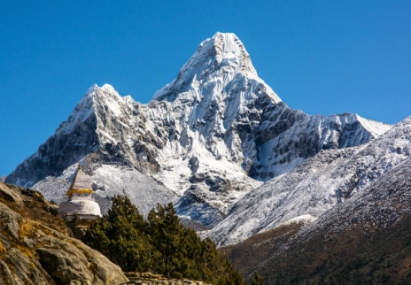
Altitudea: 6.856m
Erliebe unitate handia: Mendizerra (Himalaya)
Herrialdea(k): Nepal
Kontinentea: Asia
Nola sortu zen?
Orogenesi alpetarra da, horrek esan nahi du, mendizerrak higadura gutxi jasan duela eta ondorioz altuera handiko erliebeak direla. Mendizerrak, bi plaka tektonikoen arteko talkaren bidez sortu ziren, plaka kontinentala (Indiako plaka)beste plaka kontinentalarekin (Eurasiarra) kolpatuz, bata bestearen azpian gelditzen da eta lurraren geruzen beroarengatik urtzen da, bestea agerian geldituz. Himalaya munduko mendi unitate garaiena da.

Paisaiaren deskribapena
Erliebe oso altuak dira, batetik oso gazteak direlako (alpetarrak) eta haien gaztetasuna higadura ezaren bidez azter dezakegu eta puntadunak dira(piko zorrotzak dituzte) kanpo prozesu geologikoa, hau da, higadura, garraioa, sedimentazioa eta meteorizazioa (urteetan neurtuz, oso denbora gutxi pasa delako.

Leku izena: Orinokoko arroa |  | 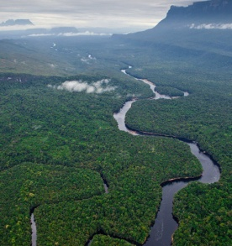  Argazkia, mapa:
Altitudea: 1047metro, itsasmailaren gainean
Erliebe unitate handia: Arro sedimentarioak
Herrialdea(k): Kolonbia eta Venezuela
Kontinentea: Amerika (Hego Amerikan)
Nola sortu zen?
Unitate ezberdinen materialek, etengabeko exogenoak jasan ondoren materialen pilaketa eta sedimentazioa eragin zuten eta etengabeko prozesu horrengatik arro zabal unitateak sortu ziren eta arro horietan ibaiak haren isuria bertatik zeharkatuko du.

Paisaiaren deskribapena
Erliebe laua da, ez du altituderik. Zonalde deprimitua da, maila oso baxuan aurkitzen dugu. Ibaia ondoan kokatzen da, ibaiaren isuria oso luzea da, 989 000 km²-koa da arroaren azala eta arroaren barnean ibaiak 2140km ditu. Ibaiak luzea izateaz gain, zabalera handia hartzen dute eta zabaleraren forma kurbatua da, isuria erliebe geografikora moldatzen baita. Arro sedimentarioen beste ezaugarri bat, mendizerrak bihurtzeko potentzialitatea daukatela, orogenesien bidez.

Leku izena: Victoria Lakua |  | Argazkia/Mapa:  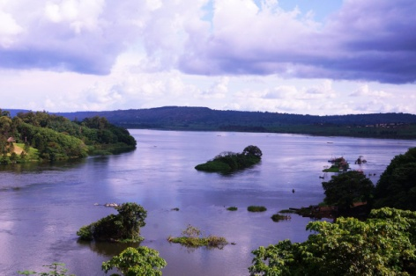
Altitudea: 238 900 km² neurtzen du eremuak
Erliebe unitate handia: Rift Valley
Herrialdea(k): Afrikako onalde zentroekialdean kokatzen da, eremuak Uganda, Tanzania eta Kenia inguratzen ditu.
Kontinentea: Afrika
Nola sortu zen?
Erliebe unitatea, muga dibergente baten bidez sortu zen, plakak elkarrengandik urrrundu ziren RIF izeneko aranak sortuz, eta Rif aranak utzitako espazioan, lakua aurkitzen dugu.

Paisaiaren deskribapena
Mundu mailan, Victoria lakua, ur-geza duen 2.handiena da. Eremu zabala eta handia da, plaka tektonikoen urruntze espazioa betetzen duen eremua alegia. Faila baten ondoan kokatzen da, hau da, orogenesi dibergentean plaka kontinentalak elkarrengandik urruntzean sortzen dute unitatea da. Orokorrean pasaia laku batena da, urez beteta eta aipaturiko herrialdeen ibaiadarrak hara bideratzen dira.

Leku izena: Yerupajá |  | Argazkia/Mapa:  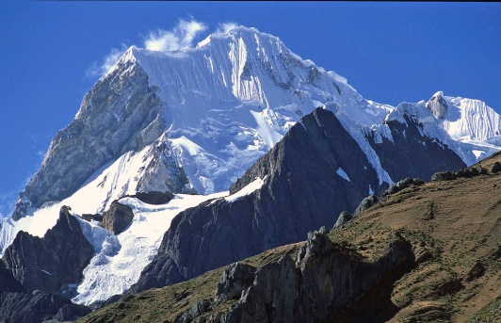
Altitudea: 6634 metroko altitudea.
Erliebe unitate handia: Mendizerra
Herrialdea(k): Peru
Kontinentea: Amerika (Hego Amerika)
Nola sortu zen?
Orogenesi Alpetarraren ondorioz sortu ziren mendikate multzo hauek; eta hau horrela eman zen erliebearen barne prozesu geografikoaren bitartez. Barne prozesu honek muga konbergentea barnebiltzen duena, eta horrela bi plaken kontaktuaren bidez Yerupajá sortzen da. Bi plaka tektonikoak elkarrekin elkartzean, bata bestearen gainean jartzean azpian gelditzen dena desegiten da beroarengatik. Yerupajá sortzetalka egin zuten plaka tektonikoak bata ozeanikoa eta bestea kontinentala ziren.
Paisaiaren deskribapena
Yerupajá mendizerra Alpeetan kokatuta dago, mendizerra izanda jada antzematen da zonalde berrian kokatuta dagoelaadin geologikoa zaharra ez delako; gaztea dela adierazten da. Hau antzeman daiteko higaduarengatik; geroz eta higatuagoa egonda orduan eta urte gehoago darama. Higadura falta gainera paisaian eragiten du mendikate zorrotzak eta altuak azaltzea. Altitudearen ondorioz elurrtua ageri da. Eta paisaia ikusten den bezala malkartsua da eta oso irregularra mendikateak direla eta.

Leku izena: Ontake |  | Argazkia/Mapa:  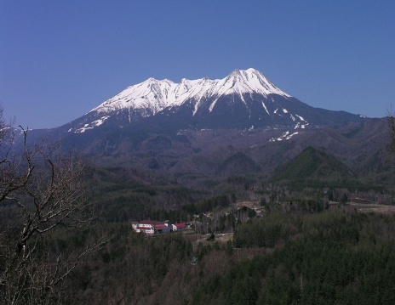
Altitudea: 3067 metroko altitudea dauka.
Erliebe unitate handia: Mendikatea
Herrialdea(k): Japonia (uhartea)
Kontinentea: Asia
Nola sortu zen?
Ontake sumendia erliebearen barne prozesuarengatik sortu zen, plaka tektonikoek egindako mugimenduarengatik sortutako prozesuaren emaitza da. Sumendia muga konbergenteen bitartez sortu zen bi plaka tektonikok elkarren artean talka egitean. Baino sumendia sortzerakoan bi plakak elkarren artean talka egiterakoan bata bestearen gainean jarten da behekoa desegiten beroarengatik. Hau ematean eta sumendia sortzean, lurrazalean pilatu den presioa askatu behar da. Presioa kanporatzen da sumenditik, lurrazalaren azpiko presioa askatzen. Presioa askatzen denean modu likidoan ateratzen da, bero ateratzen den likidoa laba deritzo eta hau hoztean sumendiaren kapa batean bilakatzen da.
Paisaiaren deskribapena
Ontake sumendia altitude handi batean kokatuta dago eta mendi baten antza dauka. Diametro zabala izanda erupzioen bidez geroz eta lurralde gehiago bereganatzen du, altuerari erreparatuz erliebe garaia da. Sumendi hau ordoki batean kokatuta egonda haren altuera areagotzen da begi bistaz, gainera elurtua agertzean honen luzera adierazita geratzen da.Hezetasun lurraldea dela nabari da paisaiaren kolore berdearengatik.

